Tańsze mieszkania pod Warszawą - gdzie ich szukać?
Ceny stołecznego metrażu nadal zniechęcają wiele osób. Czy pod Warszawą znajdziemy dużo tańsze mieszkaniowe alternatywy? Tak, ale nie warto kierować się tylko ceną 1 mkw.

Szybkie kwartalne, a nawet miesięczne wzrosty cen stołecznych mieszkań to już przeszłość. Rosną natomiast wynagrodzenia. Mimo tego, dla wielu osób ceny warszawskiego metrażu stanowią dużą barierę - nawet w przypadku mieszkań położonych na terenie tańszych dzielnic (przykłady: Ursus, Białołęka). Właśnie dlatego, spore zainteresowanie wzbudza rynek podwarszawski. Oprócz nowych i używanych domów, znajdziemy na nim lokale z rynku pierwotnego oraz wtórnego. Ciekawe dane GUS informują, za ile można przeciętnie kupić mieszkanie pod Warszawą. W wielu podwarszawskich lokalizacjach faktycznie jest o dużo taniej - nawet względem Białołęki lub Ursusa. Trzeba jednak brać pod uwagę nie tylko kwestię ceny za 1 mkw. oraz większego metrażu, który możemy nabyć. Przypomina o tym Leszek Markiewicz, agent nieruchomości z Warszawy.
Artykuł w dużym skrócie:
l Warszawski rynek mieszkań graniczy z mniejszymi rynkami aglomeracyjnymi, gdzie również znajdziemy spory wybór lokali mieszkalnych. Oczywiście, w wielu podwarszawskich lokalizacjach bardziej popularne są domy.
l Pod Warszawą wyszukamy mieszkania nawet dwukrotnie tańsze niż w samej stolicy. Trzeba jednak brać pod uwagę nie tylko cenę za 1 mkw. i dostępny metraż. W przeciwnym razie, radość z zakupu może przerodzić się we frustrację.
Leszek Markiewicz, agent nieruchomości z Warszawy (LeszekMarkiewicz.pl) poniżej tłumaczy, co trzeba mieć na uwadze szukając tańszego lokum pod stołecznym miastem.
Dane spod miast są ciekawsze niż te wielkomiejskie?
W mediach najczęściej pojawiają się informacje o cenach mieszkań z sześciu największych miast lub ewentualnie miast wojewódzkich. Dane dotyczące podmiejskich powiatów stanowią rzadkość. Jeżeli już takie informacje są publikowane, to zwykle w formie stawek ofertowych za 1 mkw. Zatem warto docenić fakt, że Główny Urząd Statystyczny niedawno podał informacje o średnich cenach zakupu 1 mkw. lokali mieszkalnych na terenie powiatów (w tym powiatów położonych blisko Warszawy). „Oczywiście, byłoby lepiej, gdyby takie dane za 2025 r. ukazywały się na przykład pół roku wcześniej. Niemniej jednak statystyki GUS nadal są użyteczne - tym bardziej, że na rynku nie ma obecnie szybkich ruchów cenowych” - uważa Leszek Markiewicz, agent nieruchomości z Warszawy.
Cenowa mapa pokazuje, gdzie pod Warszawą jest taniej
Poniższa mapa bazująca na danych GUS potwierdza, że w 2025 r. średnia transakcyjna cena za 1 mkw. mieszkań była mocno zróżnicowana na terenie aglomeracji warszawskiej. Jeżeli weźmiemy pod uwagę powiaty najbliższe Warszawie oraz samą stolicę, to ubiegłoroczna średnia transakcyjna cena 1 mkw. lokali mieszkalnych wygląda następująco:
l Warszawa - 16 223 zł/mkw. (łączny wynik dla nowych i używanych lokali z własnością przeniesioną w 2025 r.)
l powiat pruszkowski - 9979 zł/mkw.
l powiat warszawski zachodni - 9918 zł/mkw.
l powiat piaseczyński - 9904 zł/mkw.
l powiat otwocki - 9528 zł/mkw.
l powiat nowodworski - 9187 zł/mkw.
l powiat miński - 9177 zł/mkw.
l powiat wołomiński - 9130 zł/mkw.
l powiat legionowski - 8777 zł/mkw.
l powiat żyrardowski - 8337 zł/mkw.
l powiat sochaczewski - 8209 zł/mkw.
l powiat grodziski - 8197 zł/mkw.
l powiat grójecki - 8026 zł/mkw.
l powiat garwoliński - 7476 zł/mkw.
Niestety nie dysponujemy analogicznymi statystykami cenowymi w skali gmin. Niemniej jednak, nawet „powiatowe” dane potwierdzają możliwość zakupu znacznie tańszego lokum pod Warszawą (w przeliczeniu na 1 mkw.). Podwarszawskie lokalizacje w ramach tego samego budżetu umożliwiają więc zakup wyraźnie większego lokum - przykładowo dość dużego M3 zamiast małego M2. „Oczywiście pamiętajmy, że niższe ceny nie biorą się znikąd. W pewnym stopniu odzwierciedlają one czas dojazdu do centrum aglomeracji z wykorzystaniem auta i publicznego transportu” - przypomina Leszek Markiewicz, agent nieruchomości z Warszawy.

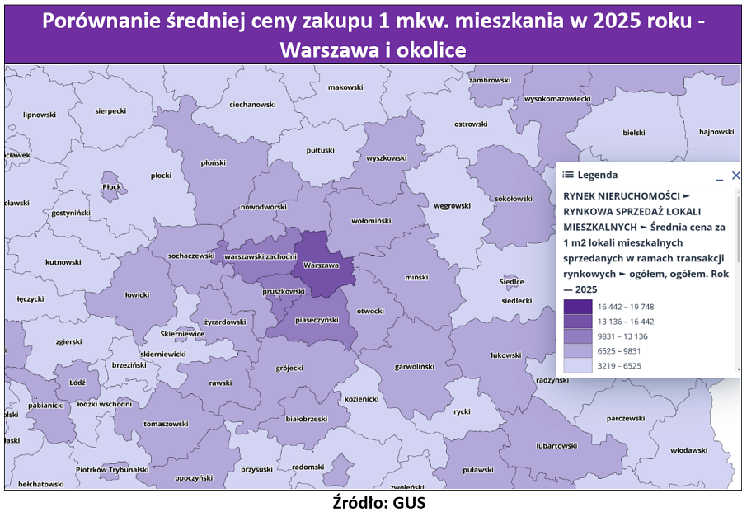
Infrastruktura oraz dojazd, czyli dwie kluczowe sprawy
Podwarszawskie powiaty ujmowane łącznie są jednym z najbardziej dynamicznych rynków mieszkaniowych w kraju - nie tylko pod względem obrotu domami, ale również lokalami mieszkalnymi. Z drugiej strony, nie można ukrywać, że rozwój stołecznej aglomeracji odbywa się w sposób nieco chaotyczny. Problemy z ładem przestrzennym są typowe dla niemal całego naszego kraju, lecz tam, gdzie buduje się najwięcej, bywają one najbardziej widoczne. Właśnie dlatego osoby szukające mieszkania pod Warszawą, powinny zwracać szczególną uwagę na kwestie związane z dojazdem oraz lokalną infrastrukturą. „Może się bowiem okazać, że usługi publiczne i lokalne drogi po prostu nie nadążają za szybkim wzrostem liczby mieszkańców. Normalizacja tej sytuacji niekiedy trwa kilka, a nawet kilkanaście lat” - ostrzega Leszek Markiewicz, agent nieruchomości z Warszawy.
Warto również wziąć pod uwagę koszty dłuższego dojazdu do pracy. Chodzi nie tylko o koszt biletów lub paliwa i zużycia auta, ale też stracony czas w ciągu tygodnia. Osoby często poruszające się samochodem powinny pamiętać, że strony internetowe i aplikacje niekiedy zaniżają realny czas dojazdu autem. Wspomniane narzędzia mogą być użyteczne na etapie wstępnych poszukiwań lokum. Wydaje się jednak, że przed podjęciem decyzji o zakupie mieszkania pod Warszawą, warto samodzielnie pokonać kilka razy trasę z przyszłego domu do pracy i sprawdzić, jak realnie wygląda przejazd pod kątem czasu, bezpieczeństwa i uciążliwości. „Mowa bowiem o trasie, którą liczni mieszkańcy podwarszawskich miejscowości pokonują około 500 razy w roku” - podsumowuje Leszek Markiewicz, agent nieruchomości z Warszawy.
Źródło: Leszek Markiewicz, agent nieruchomości z Warszawy (LeszekMarkiewicz.pl).

